29 января в МАОУ «СШ № 1 им.М.Аверина» прошла акция «Итоговое Собеседование с родителями». В акции приняли участие  заместитель директора по учебно-методической работе Иванова Н.С., учитель-собеседник Фирсова М.Ю., учитель-эксперт Иванова Н.С. и 2 родителя (в качестве экзаменуемых): Царёва Людмила Анатольевна и Цветкова Елена Владимировна. Им были предложены задания из Итогового Собеседования, которое учащиеся будут сдавать 12 февраля. Участницы собеседования были оценены учителем-экспертом Ивановой Н.С.: они достойно справились со всеми заданиями.

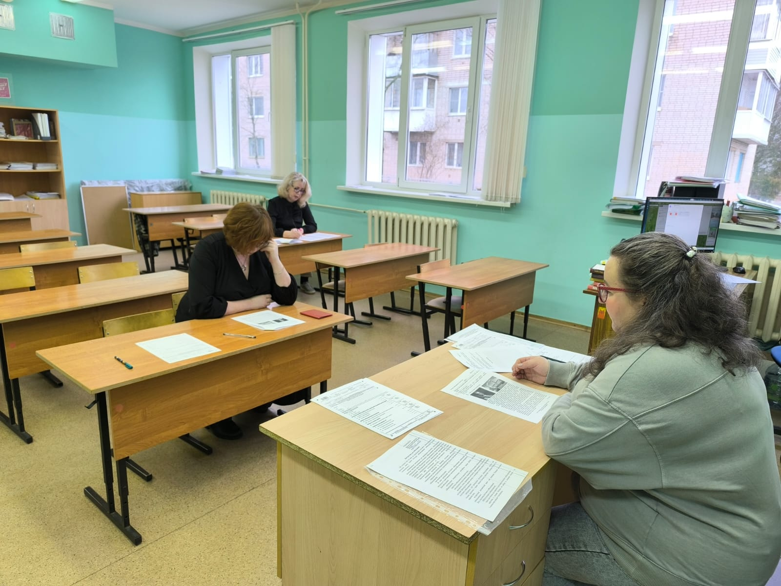

Царёва Людмила Анатольевна

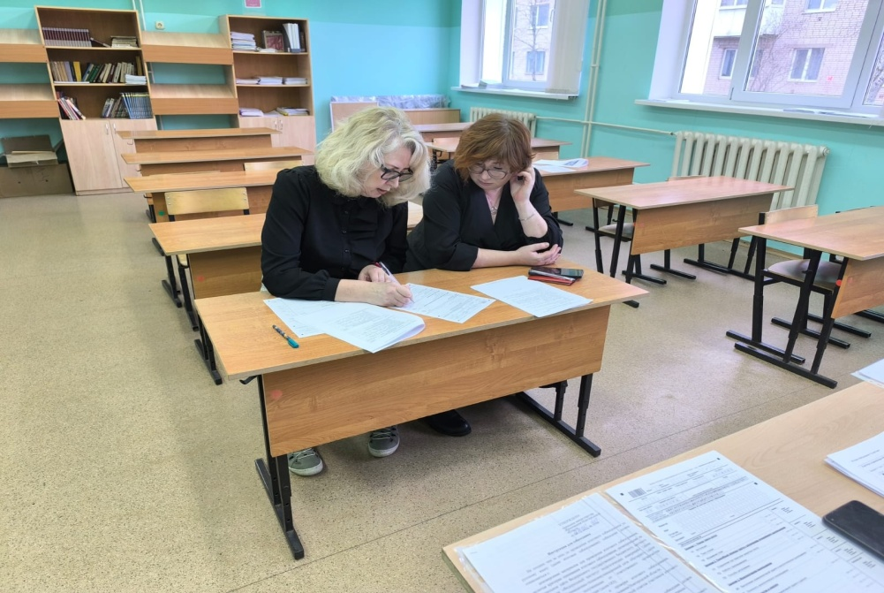

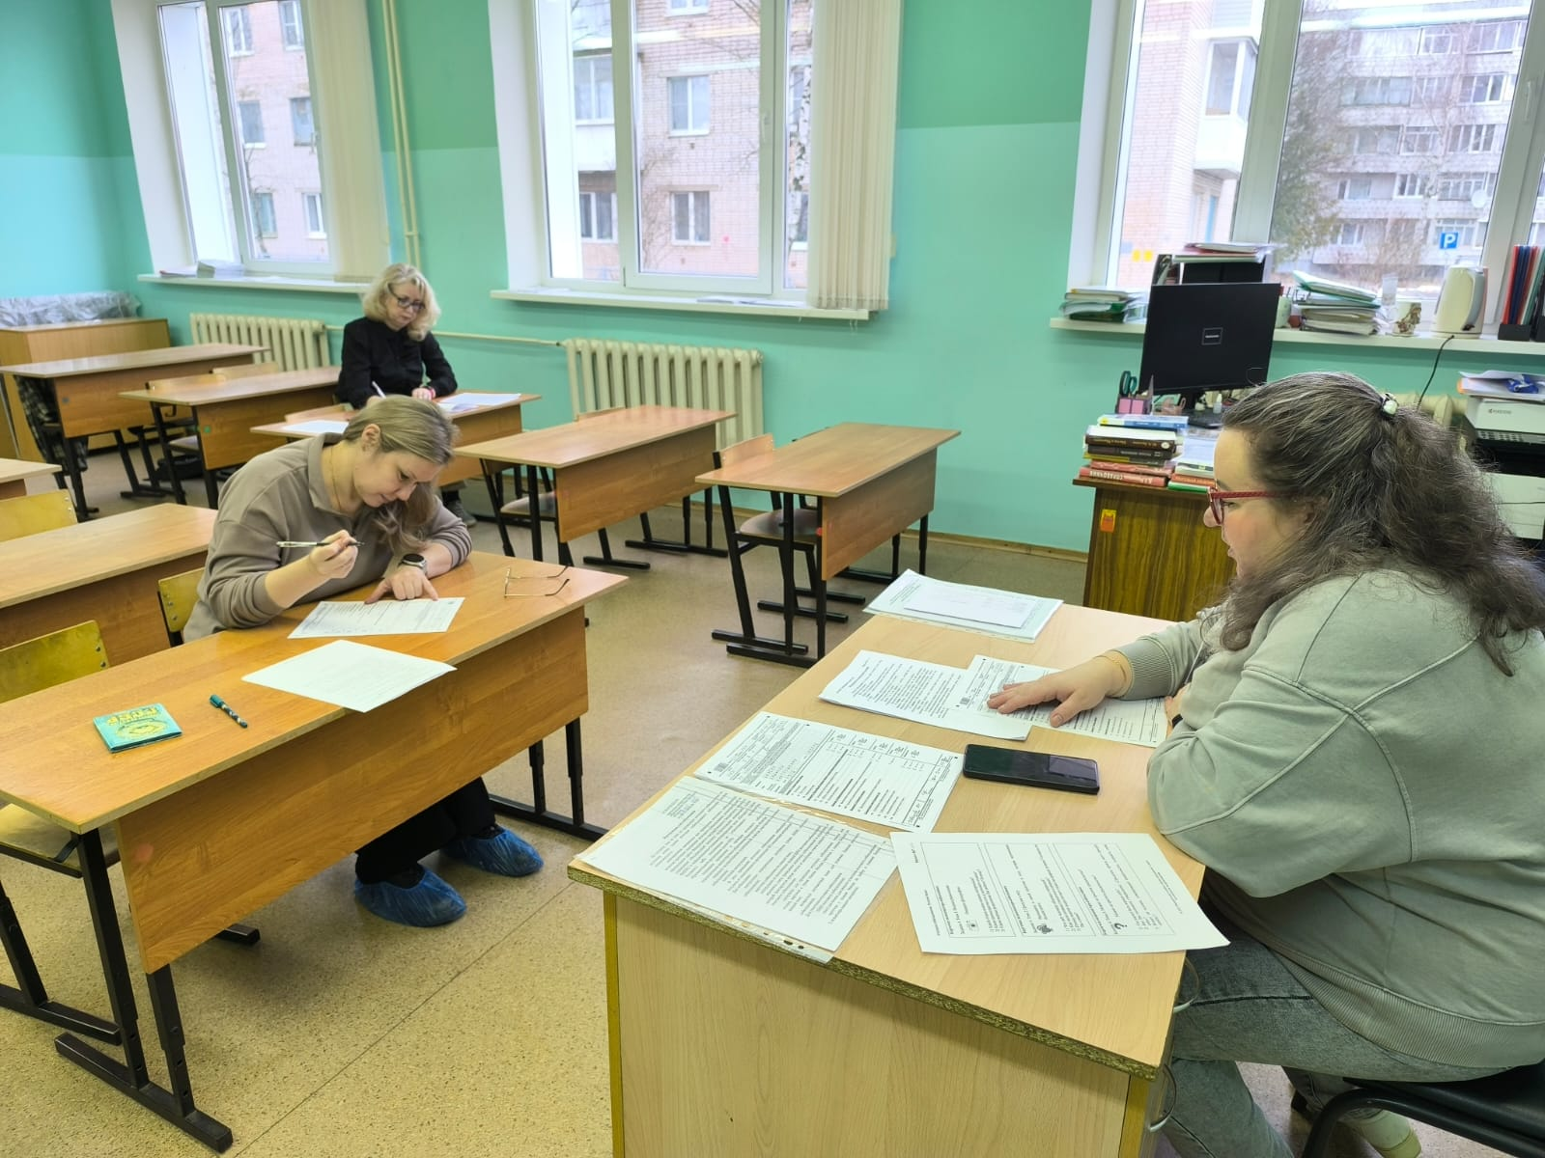

Цветкова Елена Владимировна

